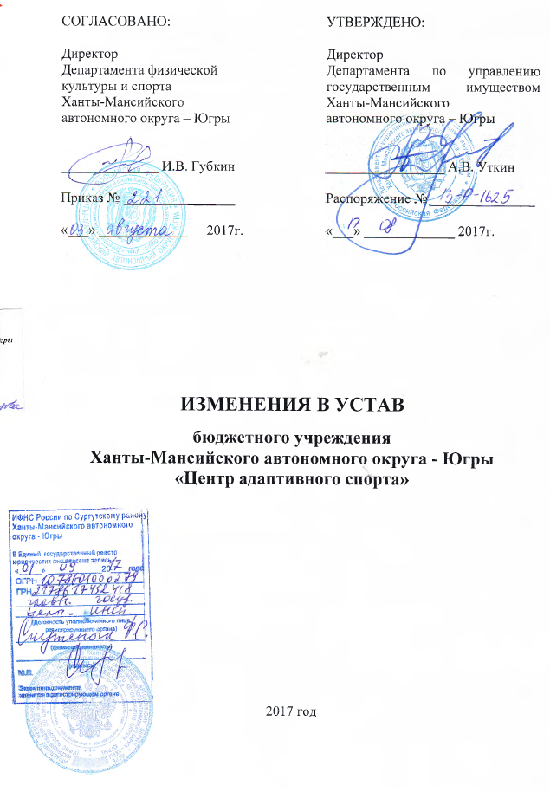

СОГЛАСОВАНО:  Директор  Департамента  физической культуры и спорта  Ханты-Мансийского  автономного округа – Югры  ______________ И.В. Губкин  Приказ № ______________  «___» _______________ 2017г. |  | УТВЕРЖДЕНО  Директор  Департамента по управлению государственным имуществом Ханты-Мансийского  автономного округа – Югры  ________________ А.В. Уткин  Распоряжение № ____________  «___» _____________ 2017г.

ИЗМЕНЕНИЯ В УСТАВ

бюджетного учреждения
Ханты-Мансийского автономного округа - Югры
«Центр адаптивного спорта»

2017 год

- Пункт 2.1. дополнить словами «, а также осуществление спортивной подготовки на территории Российской Федерации.».
- Пункт 2.2. дополнить подпунктом 2.2.6 следующего содержания:
«2.2.6. Координация деятельности физкультурно-спортивных организаций Ханты-Мансийского автономного округа – Югры по подготовке спортивного резерва»
- В пункте 2.3.:
  - Подпункт 2.3.6. изложить в следующей редакции:
«2.3.6. Услуги по предоставлению мест для временного проживания в помещениях, находящихся у учреждения в оперативном управлении.».
  - Дополнить подпунктами 2.3.7 – 2.3.9 следующего содержания:
«2.3.7. Услуги по стирке и химчистке спортивной одежды для спортсменов.
2.3.8. Услуги по предоставлению во временное владение и пользование туристического снаряжения и спортивного инвентаря, находящегося в оперативном управлении учреждения.
2.3.9. Содействие развитию массового спорта, включая организацию и проведение спортивно-оздоровительной работы.».
- Дополнить пунктом 2.5. следующего содержания:
«2.5. Прием в учреждение для прохождения спортивной подготовки осуществляется в соответствии с правовыми актами Российской Федерации и Ханты-Мансийского автономного округа - Югры.».

